令和５年９月吉日
バレーボール愛好者 様
玉名市スポーツ協会 会長 日田 匠
玉名市バレーボール協会 会長 中山直幸

第３７回 玉名市民男女混合さわやかバレーボール大会の開催について
時下、貴チームにおかれましてはますますご清栄のこととお喜び申し上げます。
つきましては、標記の大会を下記の要領で開催します。意義ある大会となりますよう多くの方々に参加していただきますようご案内いたします。また、この大会は、市民の皆さんの支えをいただき開催しています。当協会も初心を忘れず市民の皆様へ感謝し継続活動を続けていけるよう努力いたしてまいります。本大会の主旨をご理解いただき多くの皆さまのご協力とご支援をよろしくお願い致します。
主催 玉名市スポーツ協会
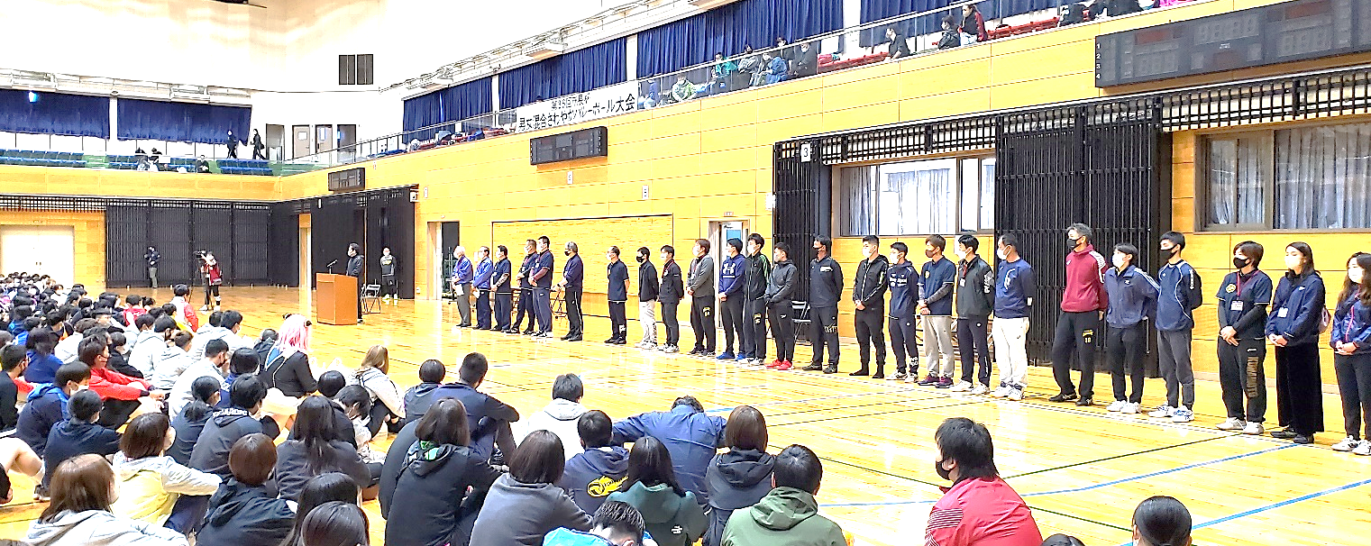
共催 玉名市バレーボール協会

記
１．期 日 令和５年１０月２９日（日） 午前９時００分開会式（８時３０分～受付）
２．会 場 玉名市総合体育館
３．参 加 料 ４，０００円（一日保険代 含む）
４．参加資格 玉名市に在住しているか又は在学・勤務していること
但し、バレーボール協会が参加を要請したチームについては適用外とします｡
５．試合方法 令和５年度日本バレーボール協会６人制競技規則（フリーポジション）
コート：９ｍ×９ｍ．ネットの高さ：２.０５ｍ．ボール：４号軽量球（ミカサ人工皮革カラー球)
チームは７人で編成する｡（コート内には常時男女共１名以上入っていること）
（小中学生だけの参加は不可、最低１名以上の社会人がコート内にいること）
サーブは１本とし男子は必ずアンダーハンドサーブを行うこととする｡
ブロックのオーバーネットは反則、サーブのネットインはOK!
予選はリーグ戦、決勝はトーナメントで行います。
男子はアタックライン(4.5m)を踏み越えて(着地もNG)しかもネットより上で返球してはならない｡(ブロックはOK)男子が前衛でプレー（セッター）しても上記の反則をしなければよい。但し、５０才以上･中学１年生については例外とします｡
６．申し込み 締め切り １０月２０日(金)まで必着
〒８６５-００72 玉名市横島町横島７１２０－１ 寺本恭輔 宛 TEL ０９０－１５１０－５８２１(携帯電話)FAX ０９６８-８４-３０２４ E-MAIL；tamana_shi_volley@yahoo.co.jp

※ Eメールでの受付もＯＫです。申込みはHPよりダウンロードできます。 http://tamana-vba.org

７．そ の 他 ①組み合わせは協会一任とさせていただきます。
②大会当日、受付で参加費とお楽しみ抽選券を提出してください。
③各チームに審判等をお願いしますので、笛の準備をお願いします。

第３７回 玉名市民男女混合さわやかバレーボール大会参加申し込み

チ ー ム 名 |  |  |  | （所属団体・チーム名： ）
チームの特徴
監 督 氏 名 |  |  |  |  |  |  |  | 電話  番号
住 所
連 絡 者 名  ※監督と同じであれば  記入の必要なし |  |  |  |  |  |  |  | 携帯  電話
住 所
 | № | 背番号 | 氏 名 |  | 性別 | 年齢 | 勤務先・学校名 |  | バレー経験
 | １ |  |  |  | 男・女 |  |  |  | 有( 小 中 高 )・無
 | ２ |  |  |  | 男・女 |  |  |  | 有( 小 中 高 )・無
 | ３ |  |  |  | 男・女 |  |  |  | 有( 小 中 高 )・無
 | ４ |  |  |  | 男・女 |  |  |  | 有( 小 中 高 )・無
 | ５ |  |  |  | 男・女 |  |  |  | 有( 小 中 高 )・無
 | ６ |  |  |  | 男・女 |  |  |  | 有( 小 中 高 )・無
 | ７ |  |  |  | 男・女 |  |  |  | 有( 小 中 高 )・無
 | ８ |  |  |  | 男・女 |  |  |  | 有( 小 中 高 )・無
 | ９ |  |  |  | 男・女 |  |  |  | 有( 小 中 高 )・無
 | １０ |  |  |  | 男・女 |  |  |  | 有( 小 中 高 )・無
 | １１ |  |  |  | 男・女 |  |  |  | 有( 小 中 高 )・無
 | １２ |  |  |  | 男・女 |  |  |  | 有( 小 中 高 )・無

※ 男子で５０才以上と中学１年生は「№」を○で囲んで下さい。
※ 一日保険の申請に使用いたしますので、氏名(漢字)の間違い等無いように記入願います｡
※ チーム名は、8文字以内（漢字・数字・かな・アルファベット共）でお願いします。
また、社会通念上不適切と思われるチーム名は変更をお願いすることもあります。
- 同一団体(チーム)から複数のエントリーをされる際は、チーム名の欄に団体名(チーム)
を記入願います。抽選の参考にさせていただきます。
- 審判をしていただきますのでご協力をお願いします。（電子笛は協会で準備します）

第３7回 玉名市民男女混合さわやかバレーボール大会 抽選会抽選券

●開会式終了後大抽選会があります。
●この抽選用紙にチーム名と名前を記入して、開会式開始前までに抽選箱に投函してください。1人一口です。
●全て切り取って投函をお願いします。

チーム名：  ふりがな  氏 名： | チーム名：  ふりがな  氏 名：
チーム名：  ふりがな  氏 名： | チーム名：  ふりがな  氏 名：
チーム名：  ふりがな  氏 名： | チーム名：  ふりがな  氏 名：
チーム名：  ふりがな  氏 名： | チーム名：  ふりがな  氏 名：
チーム名：  ふりがな  氏 名： | チーム名：  ふりがな  氏 名：
チーム名：  ふりがな  氏 名： | チーム名：  ふりがな  氏 名：

